Recepty od dobrovolníků z workcampu v Odoleně Vodě 2016
Sepsaly vedoucí Jitka a Katka Moravcovy

Grečka
Jídlo sovětské armády

ingredience:
- 500 g pohanky
- 400 g vepřového masa v konzervě
- 2 cibule
- 3 lžíce rajčatového protlaku
- 1 mrkev
- sůl
- pepř
- 100 g másla

postup:
Propláchněte pohanku a nechte ji vařit. Na jeden díl pohanky přilijte 1,5 dílu vody. Vařte pod pokličkou. Mezitím si nakrájejte cibuli a mrkev na kostičky, ty osmahněte na másle. Přidejte maso z konzervy a pořádně promíchejte. Až bude maso hotové, mělo by se rozpadat, nemělo by být na velké kousky. Přidejte rajčatový protlak a nechte opékat na pánvi dalších 15 minut. Pokud budete mít pocit, že je pohanka hotová, ale stále je v hrnci dost vody, odklopte pokličku a zvyšte plamen. Hotovou pohanku přidejte na pánev k masu a společně opečte, chutě se tak spojí.

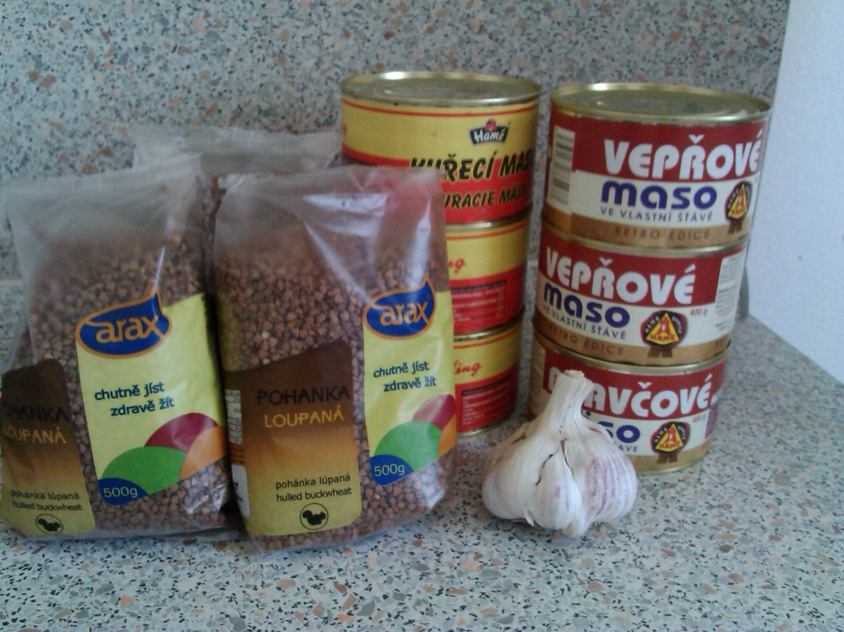

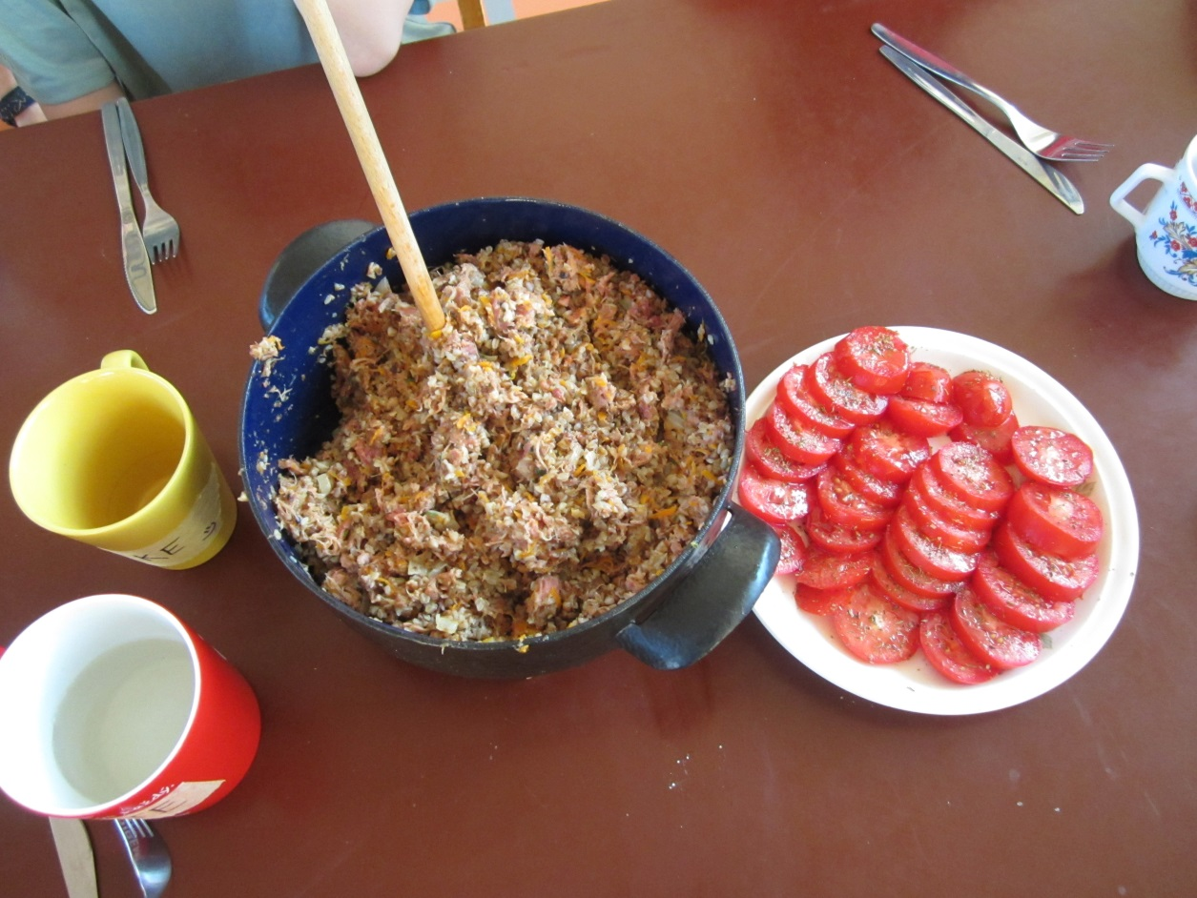

Jarní rolky
Korea

ingredience:
- rýžový papír
- maso (hovězí nebo vepřové)
- paprika
- okurka
- hruška
- jablko
- mrkev
- hřiby
- (nebo jakákoli zelenina, kterou máte v lednici)

postup:
Nakrájejte zeleninu na kousky stejné velikosti. Uvařte mrkev (ale ne moc), hřiby a maso (uvařit pořádně). Maso by mělo být na tenké proužky. Nachystejte si rýžový papír a nádobu s teplou vodou. Rýžový papír namočíte do vody a po změknutí vytáhněte. Rozložte jej na talíř, na něj dejte zeleninu a maso a zarolujte.
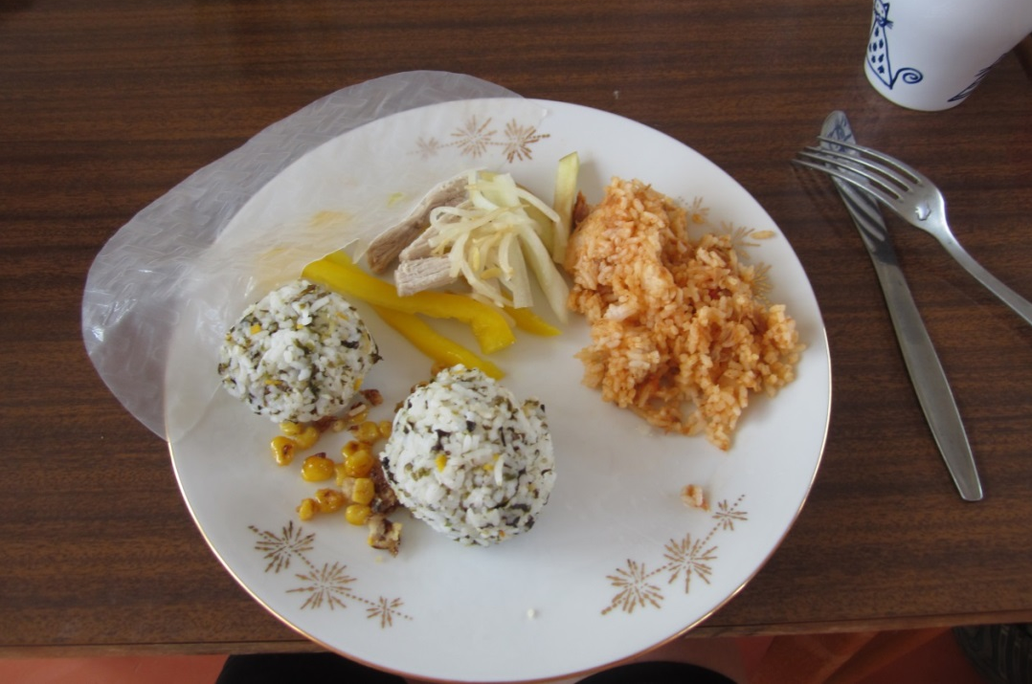

Těstoviny alla Carbonara
Itálie

ingredience:
- těstoviny (nejlépe špagety)
- vejce
- pancetta (nebo šunka, popř. slanina)
- olivový olej
- pepř
- sůl
postup:
Do hrnce dejte vařit vodu, jakmile začne vařit, přidejte sůl a těstoviny. Vařte 10 minut (nebo více, záleží, jaký druh těstovin máte).
Zatímco se vaří těstoviny, nachystejte si vejce. Rozbijte je do misky, přidejte sůl a pepř a rozmíchejte.
Nakrájejte pancettu (nebo šunku/slaninu ) na malé kostičky a dejte je na pánev s olivovým olejem. Na mírném plameni míchejte.
Jakmile jsou těstoviny hotové, zamíchejte do nich vejce, šunku a pepř.
Můžete servírovat zasypané sýrem.

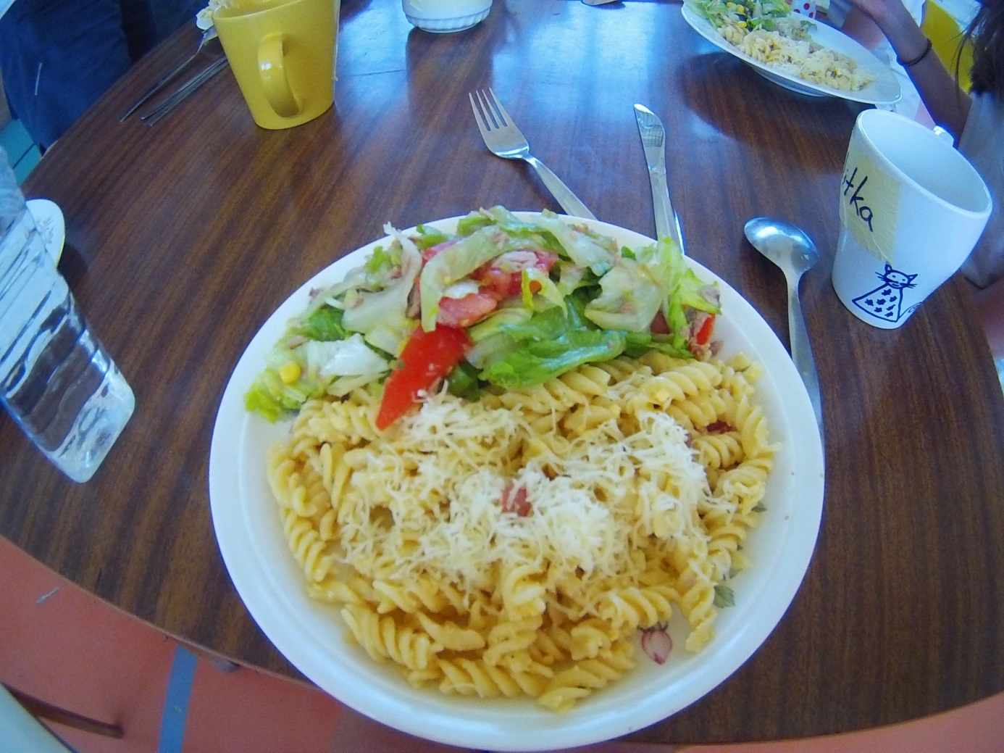

Käsespätzle
Německo

ingredience:
- spätzle (nudle špecle)
- cibule
- smetana
- sýr (ementál, eidam nebo gouda)
- petržel

postup:
Uvařte nudle. Cibuli nakrájejte na kostičky a osmažte v pánvi na másle. K cibuli přidejte uvařené nudle a smetanu. Přidejte sýr a nechte jej rozpustit. Přidejte sůl, pepř a petržel. Směs vložte do zapékací mísy, na povrch nasypte sýr. Vložte do trouby předehřáté na 200°C. Nechte chvíli zapéct a podávejte.

Bramborovo pórková polévka
Velká Británie

ingredience:
- brambory
- pórek
- cibule
- zeleninový bujón
- máslo
- mléko nebo smetana
- sůl a pepř

postup:
Na pánvi rozpusťte máslo. Přidejte cibuli a pórek nakrájený na kostičky. Povařte na másle, dokud nezměknou. Uvařte brambory a přidejte je k pórku a cibuli. Přidejte bujón, sůl a pepř. Rozmixujte tyčovým mixérem, pro lepší chuť přidejte šlehačku nebo mléko.

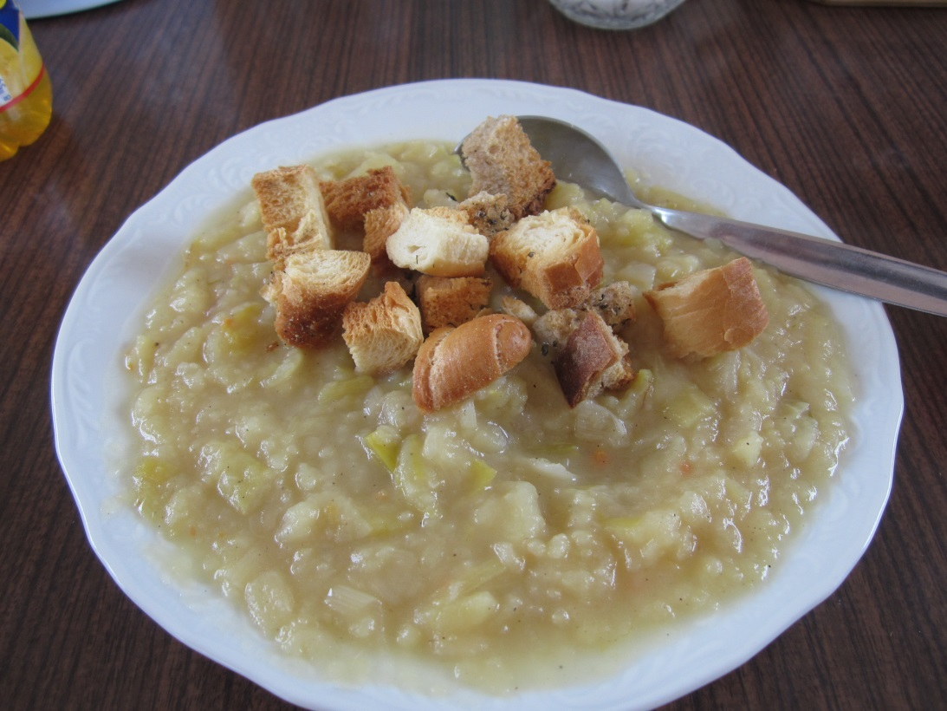

Chilli con carne
Velká Británie

ingredience:
- mleté maso
- cibule
- mrkev
- celer
- pepř
- rajčatový protlak
- chilli
- paprika
- kmín
- koriandr
- rýže
- sůl a pepř
postup:
Na oleji orestujte maso, dokud nezhnědne. K masu přidejte zeleninu nakrájenou na kostičky a poduste, dokud nezměkne. Přidejte koření včetně soli a pepře. Přidejte rajčatový protlak. Vařte do zahuštění.
Podávejte s rýží.

Gumbo
Velká Británie

ingredience:
- máslo
- mouka
- chilli
- paprika
- česnek
- sůl, pepř
- bujón
- zelenina, maso

postup:
Do pánve dejte velké množství másla a rozpusťte jej. Postupně přidávejte mouku, dokud nemáte hustou omáčku. Přidejte maso a na středním plameni jej poduste, dokud nemá hnědou barvu. V další pánvi smíchejte zbylé ingredience. Obě směsi smíchejte a přidejte bujón. Povařte do zahuštění

Apple crumble
Velká Británie

ingredience:
- jablka
- cukr
- máslo
- mouka
- ovesné vločky
- sůl
- zmrzlina/ zakysaná smetana/ šlehačka/ pudink
postup:
Smíchejte mouku s polovinou másla. Směs promíchejte prsty. Přidejte ovesné vločky a cukr. Nakrájejte jablka a dejte je do zapékací mísy. Posypte je vytvořenou směsí. Pečte v troubě na 170°C dokud jablka nezměknou a povrch se nezbarví do zlatohněda. Podávejte se zmrzlinou, smetanou, pudinkem nebo šlehačkou.

Bread and butter pudding
Velká Británie

ingredience:
- bílý chléb
- máslo
- puding
- rozinky
- skořice
postup:
Vložte chléb do zapékací misky a polijte jej rozpuštěným máslem. Zalijte pudinkem. Nechte 20 minut. Pečte v troubě na 180°C dokud povrch nezhnědne. Poté nechte 10 minut zchladnout a podávejte.

Stockbrot
Německo

ingredience:
- 400 g mouky
- balíček sušeného droždí
- velká lžíce cukru
- 300 ml teplého mléka
- půl lžičky soli
- 2 lžíce oleje

Postup:
Všechny ingredience smíchejte a vytvořte z nich hladké těsto. Nechte 30 minut odpočinout a pak znovu promíchejte. Z těsta vytvořte hady, které omotejte kolem předem připravených klacků na opékání. Opékejte nad ohněm do zlatohněda. Hotový stockbrot se krásně odlepuje od dřeva.

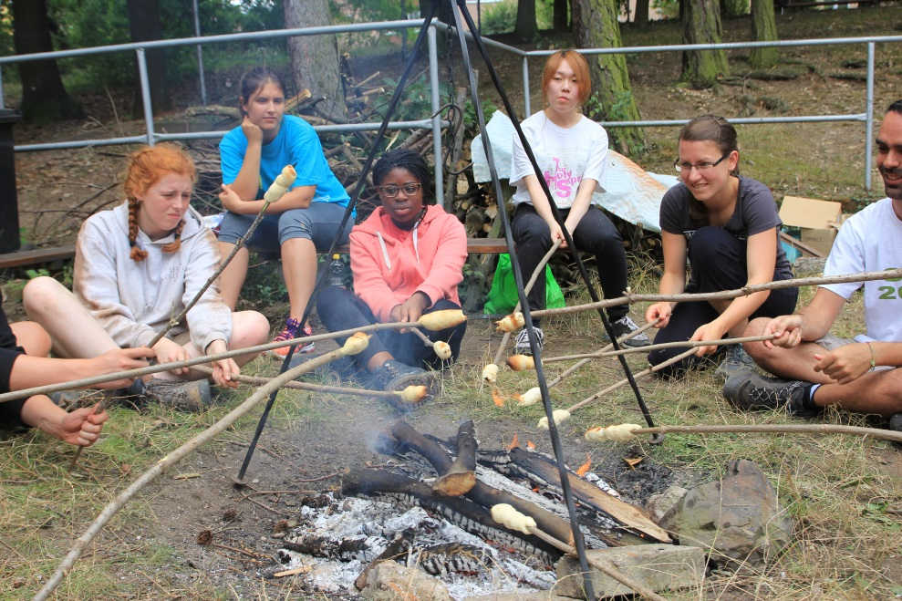

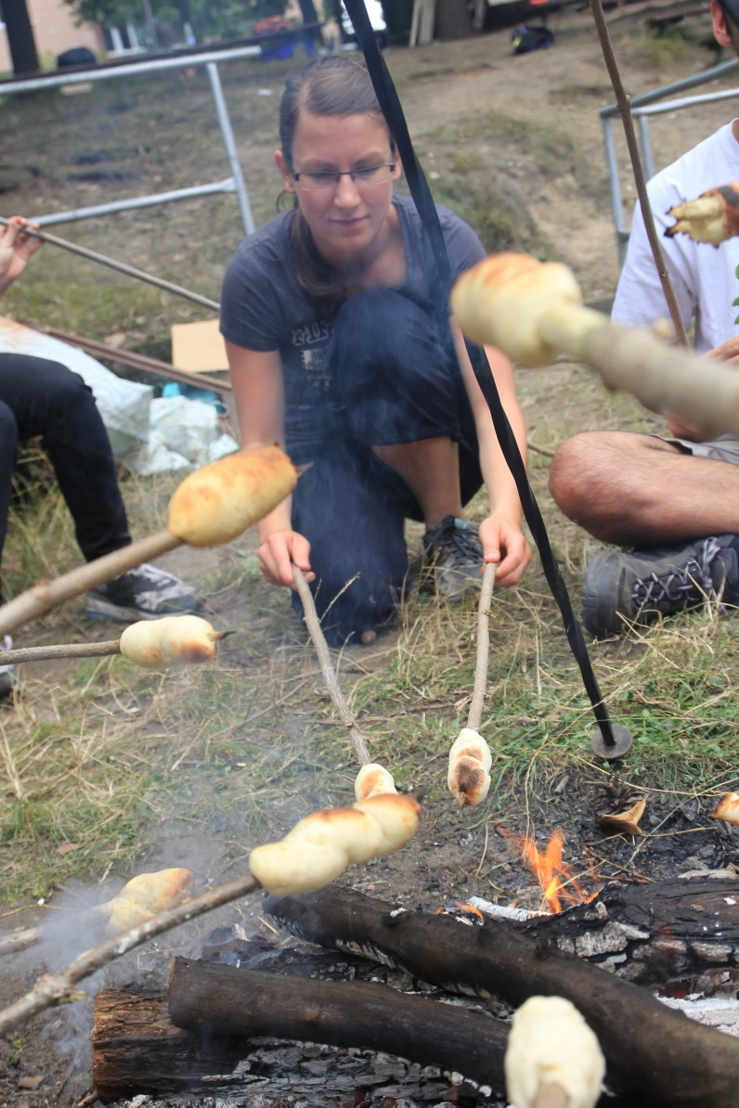

Tortilla
Španělská omeleta

ingredience
- brambory
- cibule
- olivový olej
- vejce
- sůl, pepř

postup:
Brambory i cibuli oloupejte, nakrájejte na tenké plátky a osmažte na pánvi. V míse si připravte vejce, která promíchejte se solí a pepřem. Přidejte do ní směs brambor a cibule a vraťte na pánev. Nechte zapéct v troubě.

